Política Judiciária como Campo Emergente: Análise Bibliométrica Multibase da Produção Acadêmica sobre Governança do Sistema de Justiça
Igor Caires Machado
2026-04-26
Resumo
Este estudo investiga se existe um campo de pesquisa que se nomeia explicitamente como “política judiciária” (judicial policy), mapeando sua configuração bibliométrica por meio de análise multibase com protocolo PRISMA adaptado.

1. Introdução
A governança dos sistemas judiciais tornou-se objeto crescente de atenção acadêmica e institucional nas últimas três décadas. A expansão do papel dos tribunais na vida democrática (fenômeno identificado como judicialização da política (Tate; Vallinder, 1995)), as pressões por eficiência e accountability derivadas das reformas gerencialistas (Osborne, 2006) e a emergência de conselhos judiciais como órgãos de governança (Garoupa; Ginsburg, 2009) deslocaram o judiciário da condição de poder invisível para a de organização que demanda gestão, planejamento estratégico e coordenação institucional.
No Brasil, esse processo encontrou expressão institucional na criação do Conselho Nacional de Justiça (CNJ) pela Emenda Constitucional n. 45/2004. A partir daí, resoluções, metas de desempenho, programas de resolução adequada de conflitos e estratégias de governança foram progressivamente institucionalizados como instrumentos de ação pública (Lascoumes; Le Galès, 2007; Sadek, 2004). O Judiciário passou a ser reconhecido como autor de políticas públicas (ao formular, implementar e avaliar políticas no interior do sistema de justiça, com instrumentos normativos e gerenciais próprios).
Essa trajetória consolidou a expressão política judiciária como categoria operacional no vocabulário institucional brasileiro. Contudo, apesar dessa consolidação prática, a expressão carece de ancoragem teórica equivalente. A literatura internacional sobre o sistema de justiça é fragmentada em tradições disciplinares que operam com gramáticas conceituais distintas: a ciência política investiga judicial policy-making como comportamento decisório (Segal; Spaeth, 2002); a economia institucional analisa eficiência judicial e custos de transação (Voigt, 2016); a administração pública aborda court administration como problema organizacional (Aikman, 2007); e a tradição russa/pós-soviética desenvolveu uma concepção doutrinária própria de política judicial como teoria geral da função jurisdicional.
Essa fragmentação levanta uma questão preliminar de natureza epistemológica: existe um campo de pesquisa que se reconhece e se nomeia explicitamente como “política judiciária”? E, se existe, qual é sua dimensão, sua configuração bibliométrica e sua relação com as tradições disciplinares adjacentes?
Este estudo responde a essa questão por meio de análise bibliométrica multibase. A pesquisa orienta-se por três objetivos: (i) dimensionar e periodizar a produção que emprega explicitamente o rótulo “política judiciária”; (ii) diagnosticar a configuração do campo como dispersão, padrões citacionais, tradições linguísticas e bases intelectuais compartilhadas; e (iii) situar o campo nuclear em relação ao universo mais amplo de estudos sobre governança judicial.
A contribuição é de natureza cartográfica e conceitual: oferece um mapeamento empírico de um campo cuja identidade acadêmica nunca foi sistematicamente avaliada, e formaliza a polissemia do termo como obstáculo epistêmico à sua consolidação.

2. Referencial Teórico

2.1 Políticas judiciárias como subcampo de políticas públicas
A noção de “política judiciária” pode ser conceitualmente situada no campo de políticas públicas a partir de três eixos.
O primeiro é o reconhecimento do Judiciário como ator de política pública (policy actor). A literatura brasileira já tratou explicitamente o CNJ e os tribunais como formuladores e indutores de políticas, operando com instrumentos normativos (resoluções, metas, recomendações) e gerenciais (programas, protocolos, indicadores de desempenho) que se enquadram na tipologia de instrumentos de ação pública proposta por Lascoumes; Le Galès (2007). Nessa perspectiva, política judiciária designa o conjunto de políticas públicas produzidas e implementadas no interior do sistema de justiça, orientadas à organização do acesso, dos fluxos, da gestão e da inovação institucional.
O segundo eixo é a leitura do CNJ como instância de regulação e governança. A atuação normativa do Conselho, expressa em centenas de atos normativos desde 2005, configura um padrão de regulação setorial aplicada ao Judiciário, articulando coordenação federativa entre tribunais, padronização de procedimentos e indução comportamental. Essa leitura conecta o objeto ao debate sobre governança pública e instrumentos de coordenação (Osborne, 2006).
O terceiro eixo envolve a implementação como problema analítico. Políticas judiciárias não se esgotam na produção normativa do CNJ; envolvem cadeias de implementação que mobilizam recursos, rotinas, capacidades estatais e atores de linha de frente como magistrados, servidores, conciliadores e oficiais de justiça. A literatura sobre burocracia de nível de rua (Lipsky, 2010) e sobre capacidades estatais oferece ferramentas analíticas para investigar como políticas formuladas no vértice do sistema são (ou não) traduzidas em práticas nas pontas.
Esta ancoragem teórica delimita o escopo do mapeamento: o estudo investiga a produção que se situa nessa tríplice interseção (Judiciário como ator, instrumentos de governança e implementação institucional) e que se nomeia explicitamente como “política judiciária”.

3. Método

3.1 Desenho de pesquisa
O estudo adota análise bibliométrica como método de mapeamento de campos (Aria; Cuccurullo, 2017; Donthu et al., 2021), com protocolo PRISMA adaptado como dispositivo de transparência (Page et al., 2021). A estratégia de busca utiliza dois anéis concêntricos (Zupic; Čater, 2015):
O anel nuclear compreende registros onde a expressão exata “política judiciária” / “judicial policy” / “política judicial” (e flexões) aparece no título ou resumo. O anel estendido compreende registros sobre governança, administração e reforma do sistema de justiça, usando termos cognatos. A proporção entre os anéis funciona como indicador de consolidação do campo.

3.2 Coleta de dados
Tabela 1: Parâmetros do protocolo de busca
Parâmetro | Especificação
Bases de dados | OpenAlex, Scopus, Semantic Scholar, Crossref
Campos pesquisados | Título, resumo e palavras-chave
Recorte temporal | 2000–2026
Tipos documentais | Artigos, reviews e papers
Idiomas priorizados | Inglês, português e espanhol
Critério do anel nuclear | Termo explícito do campo em campos centrais do registro
Critério do anel estendido | Termos cognatos e literatura adjacente
Data da coleta | 22–23 de abril de 2026
Repositório | github.com/cairesmachado-svg/Public_Policy

Leitura rápida: a coleta integra quatro bases e aplica filtros comuns (2000–2026; artigos/reviews/papers) para separar um núcleo lexicalmente explícito de uma literatura adjacente usada apenas para contextualização.
As strings do bloco nuclear: "judicial policy", "judicial policies", "judiciary policy", "política judiciária", "políticas judiciárias", "política judicial", "políticas judiciales". Bloco estendido: "judicial governance", "judicial administration", "court administration", "court governance", "judicial reform", "reforma judicial", "governança judicial", "administração judiciária", "Conselho Nacional de Justiça". As strings completas por base estão no Apêndice A.

3.3 Completude de metadados
A qualidade dos dados condiciona as análises possíveis. A Tabela 2 reporta a cobertura de cada campo relevante.
Tabela 2: Completude de metadados por corpus e campo
Corpus | Campo | Preenchidos | Total | %
Corpus completo | Título | 4926 | 4926 | 100%
Corpus completo | DOI | 4063 | 4926 | 82.5%
Corpus completo | Ano de publicação | 4926 | 4926 | 100%
Corpus completo | Periódico | 3586 | 4926 | 72.8%
Corpus completo | Idioma | 2341 | 4926 | 47.5%
Corpus completo | Autores | 2598 | 4926 | 52.7%
Corpus completo | Resumo (abstract) | 731 | 4926 | 14.8%
Corpus completo | Contagem de citações | 4926 | 4926 | 100%
Anel nuclear | Título | 115 | 115 | 100%
Anel nuclear | DOI | 84 | 115 | 73%
Anel nuclear | Ano de publicação | 115 | 115 | 100%
Anel nuclear | Periódico | 86 | 115 | 74.8%
Anel nuclear | Idioma | 55 | 115 | 47.8%
Anel nuclear | Autores | 52 | 115 | 45.2%
Anel nuclear | Resumo (abstract) | 11 | 115 | 9.6%
Anel nuclear | Contagem de citações | 115 | 115 | 100%
Anel estendido | Título | 4811 | 4811 | 100%
Anel estendido | DOI | 3979 | 4811 | 82.7%
Anel estendido | Ano de publicação | 4811 | 4811 | 100%
Anel estendido | Periódico | 3500 | 4811 | 72.7%
Anel estendido | Idioma | 2286 | 4811 | 47.5%
Anel estendido | Autores | 2546 | 4811 | 52.9%
Anel estendido | Resumo (abstract) | 720 | 4811 | 15%
Anel estendido | Contagem de citações | 4811 | 4811 | 100%

Leitura rápida: a cobertura de DOI é alta, mas a de resumos é baixa. Isso favorece análises descritivas e citacionais, e recomenda cautela em técnicas baseadas em texto (co-word) ou em referências quando não houver enriquecimento.
A cobertura de abstracts é particularmente baixa (14,8% no corpus completo; 9,6% no nuclear original), o que restringe análises de co-word baseadas em resumos. A cobertura de idioma (47,5%) reflete as limitações do Semantic Scholar, que não retorna esse campo. Essas restrições são tratadas como limitações explícitas e condicionam a escolha das técnicas analíticas.

3.4 Triagem e reclassificação (PRISMA)
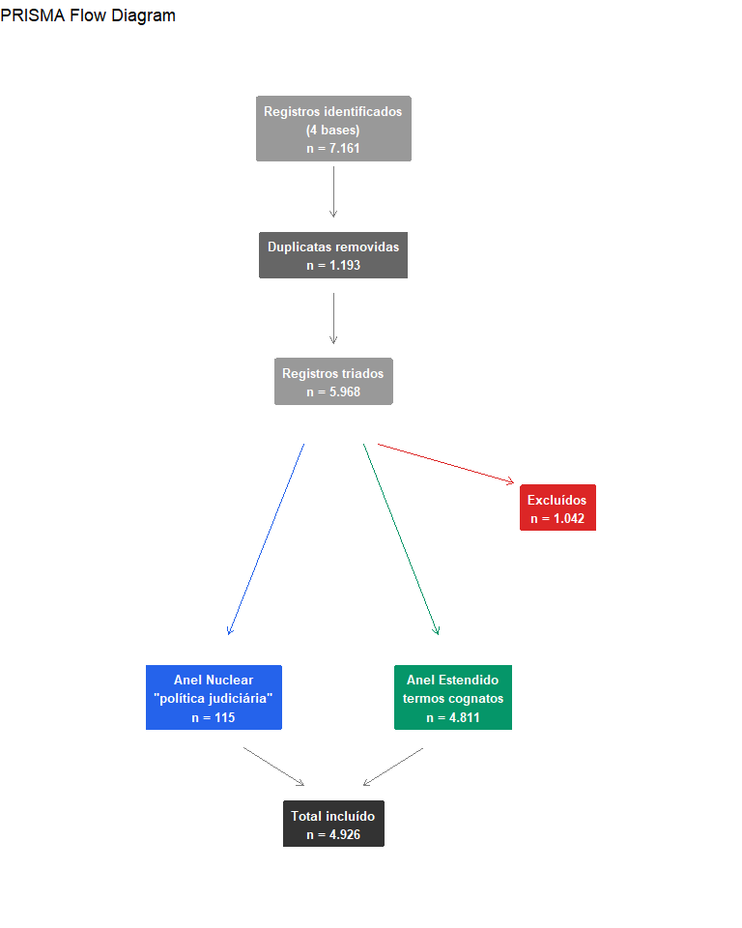
Figura 1: Diagrama PRISMA-flow adaptado para análise bibliométrica com dois anéis
Leitura rápida: o fluxo PRISMA documenta a passagem de 7.161 registros identificados para 4.926 incluídos, com um núcleo de 115 itens (e 4.811 no anel estendido).
Tabela 3: Motivos de exclusão na triagem
Motivo | N | %
Sem relação com o sistema de justiça | 814 | 78.1%
Judicial review (constitucionalista) | 84 | 8.1%
Periódico ou título fora do escopo | 63 | 6.0%
Judicialização de políticas públicas | 55 | 5.3%
Tema fora do escopo | 20 | 1.9%
Metadados insuficientes | 6 | 0.6%

Leitura rápida: a maior parte das exclusões ocorreu por ausência de relação substantiva com o sistema de justiça (≈78%). A segunda fonte de ruído foi judicial review em sentido constitucionalista (≈8%).
O anel nuclear foi submetido a três rodadas de reclassificação para restringir o escopo à acepção programática: artigos sobre judicial policy-making (n = 33), criminal judicial policy (n = 7) e tradição russa/artigos históricos (n = 15) foram reclassificados para o anel estendido. O anel nuclear final contém 115 registros.

4. Resultados

4.1 Visão geral do corpus
Tabela 4: Visão geral do corpus
Indicador | Corpus completo | Anel nuclear
Total de registros | 4.926 | 115
Anel nuclear | 115 | N/A
Anel estendido | 4.811 | N/A
Período coberto | 2000–2026 | 2000–2026
Periódicos distintos | 1.902 | 78
Total de citações | 35.332 | 146
Média de citações | 7.2 | 1.3
Mediana de citações | 1 | 0

Leitura rápida: o núcleo representa cerca de 2,3% do corpus incluído e apresenta baixa densidade citacional (mediana 0), sinal compatível com consolidação lexical e editorial ainda limitada.
O anel nuclear representa 2.3% do corpus total. Trata-se de uma proporção baixa: a produção autoidentificada é amplamente superada pela literatura temática adjacente.

4.2 Evolução temporal
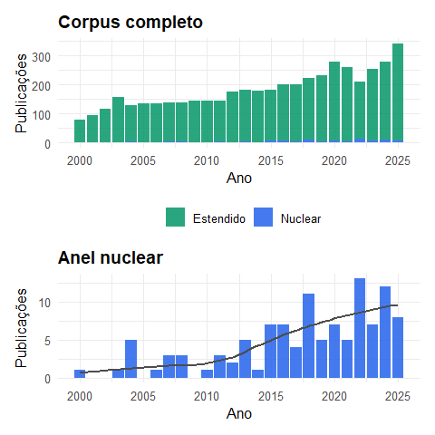
Figura 2: Evolução temporal da produção por anel
Leitura rápida: a série temporal sugere que a produção nuclear cresce principalmente a partir de meados da década de 2010, mas permanece minoritária em relação ao anel estendido.
A produção nuclear permanece residual até 2014 e apresenta aceleração a partir de 2015, coincidindo com a Estratégia Nacional do Poder Judiciário (Resolução CNJ n. 198/2014) e a difusão internacional de indicadores de desempenho judicial.
Tabela 5: Produção por quinquênio
Quinquênio | Nuclear | Estendido | Total | % Nuclear
2000–04 | 7 | 572 | 579 | 1.2%
2005–09 | 7 | 686 | 693 | 1.0%
2010–14 | 12 | 813 | 825 | 1.5%
2015–19 | 34 | 1006 | 1040 | 3.3%
2020–25 | 52 | 1566 | 1618 | 3.2%

Leitura rápida: a participação do núcleo sobe de cerca de 1% no início dos anos 2000 para patamares próximos de 3% a partir de 2015, indicando maior uso do rótulo sem que ele se torne dominante.

4.3 Dispersão de periódicos (Lei de Bradford)
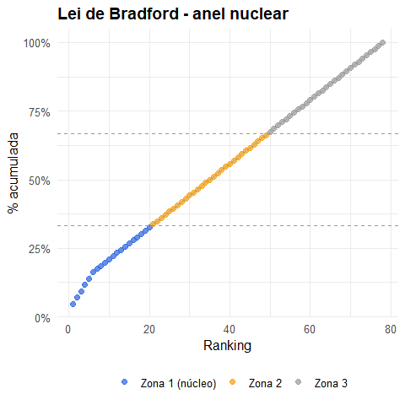
Figura 3: Lei de Bradford - anel nuclear
Leitura rápida: a distribuição por Bradford confirma dispersão editorial elevada. O núcleo não se organiza em torno de um periódico dominante, o que reduz o efeito de “comunidade editorial” típico de campos consolidados.
Nenhum periódico concentra mais de 4 artigos no anel nuclear. A Zona 1 acumula apenas 16,3% da produção. A dispersão é elevada e sugere ausência de um veículo especializado dominante. O International Journal for Court Administration, com 133 artigos no anel estendido, evidencia que campos cognatos já possuem periódicos estabelecidos.

4.4 Artigos mais citados
Tabela 6: Artigos mais citados - anel nuclear (top 15)
Título | Ano | Periódico | Cit.
Judicial Policy Implementation in Mexico City and Merida | 2004 | Comparative Politics | 60
The Right of Actio Popularis before International Courts and Tribunals | 2018 | N/D | 13
Judicial Policy Revisited: Transformative Adjudication in Administrative… | 2008 | N/D | 11
Employer Liability for Employee Sexual Harassment: A Judicial Policy‐Mak… | 2000 | Public Administration Review | 11
Judicial Review and Bureaucratic Impact: Studying bureaucratic implement… | 2004 | N/D | 7
POLÍTICA JUDICIÁRIA NACIONAL DE TRATAMENTO ADEQUADO DOS CONFLITOS DE INT… | 2022 | Revista Eletrônica de Direito Pr… | 5
Judicial Policy in a Transforming Constitution | 2007 | N/D | 4
THE JUDICIAL POLICY OF RATIO DECIDENDI REGARDING CORPORATE CRIMINAL LIAB… | 2024 | Indonesia Law Review | 3
Judicial policy diffusion: a model to analyse specialised state courts f… | 2020 | Sociologies in Dialogue | 3
Políticas Judiciárias no Brasil: o Judiciário como autor de políticas pú… | 2014 | Revista do Serviço Público | 3
Percepções empíricas sobre o controle judicial de políticas públicas / E… | 2016 | N/D | 2
Judicial policy in England and Wales: a new regulatory space | 2016 | N/D | 2
Analysis Of Judicial Policy In Deciding Criminal Acts Based Alternative … | 2020 | Jurnal Daulat Hukum | 2
Political-Legal Strategies in Regulating Interfaith Marriage: An Analysi… | 2024 | Jurnal Ilmiah Al-Syir ah | 2
A HISTÓRIA DA POLÍTICA JUDICIÁRIA NACIONAL DE TRATAMENTO ADEQUADO AOS CO… | 2024 | Epistimoniki. | 2

Leitura rápida: mesmo entre os mais citados, há heterogeneidade temática e disciplinar, e a contagem absoluta de citações é baixa para a maioria dos itens. Isso reforça a leitura de campo emergente e ainda fragmentado.

4.5 A polissemia como achado: três acepções de “política judiciária”
A necessidade de três rodadas de reclassificação revelou que o termo designa fenômenos semanticamente distintos na literatura. A Tabela 7 formaliza essa tipologia como contribuição conceitual.
Tabela 7: Três acepções de ‘política judiciária’ na literatura
Acepção | Definição | Tradição predominante | Exemplos no corpus
Programática | Governança institucional do sistema de justiça: planejamento estratégico, coordenação administrativa, políticas nacionais de gestão e resolução de conflitos | Brasileira (CNJ), comparativista | Res. CNJ 125/2010; National Judicial Policy (Paquistão); regulatory space (Inglaterra)
Comportamental | Conteúdo substantivo das decisões judiciais: como juízes ‘fazem política’ por meio de sentenças e precedentes | Ciência política anglo-saxã | Judicial policy-making; attitudinal model; judicial ideology; separation of powers
Doutrinária | Teoria geral do papel do judiciário no Estado: princípios, funções e limites da ação jurisdicional | Russa / pós-soviética | Судебная политика; Kemerovo State University; princípios de política judicial

Leitura rápida: a triagem revela três usos do termo. O sentido programático (governança/gestão do sistema de justiça) domina o debate brasileiro; o sentido comportamental é comum na ciência política anglófona; e o sentido doutrinário aparece em tradições jurídicas específicas.
Das 180 classificações iniciais no anel nuclear, 33 pertenciam à acepção comportamental, 7 à criminal (variante penal da doutrinária) e 15 à doutrinária/histórica. As três tradições coexistem com pouco diálogo. No subconjunto com referências recuperadas, não se observou padrão consistente de citações cruzadas entre essas tradições.

4.6 Análise exploratória de co-citação do núcleo
Para investigar as bases intelectuais compartilhadas do campo nuclear, procedeu-se à coleta de referências bibliográficas (referenced_works) via API do OpenAlex para os artigos com DOI ou identificador disponível. A cobertura é parcial: dos 115 artigos nucleares, 31 (27%) dispõem de listas de referências indexadas. Os resultados desta análise são, portanto, exploratórios e restritos ao subconjunto com dados disponíveis.
Nós: 24 | Arestas: 276 | Comunidades: 1
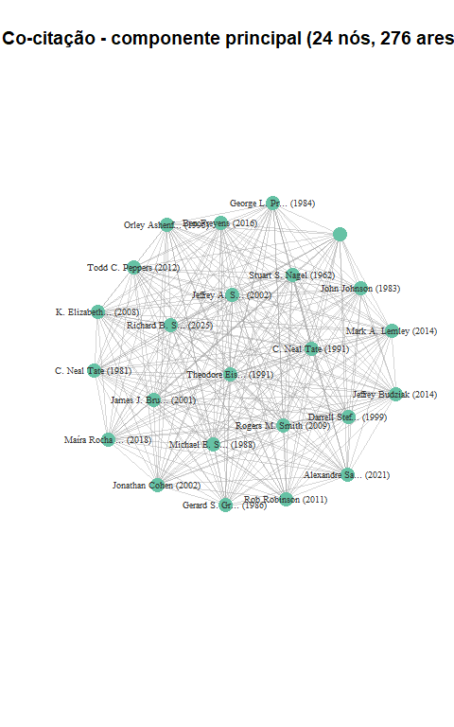
Figura 4: Rede de co-citação do anel nuclear (obras citadas por ≥ 2 artigos nucleares)
Leitura rápida: a rede de co-citação foi construída apenas com artigos do núcleo que possuem referências recuperadas (subconjunto). Com filtro de peso ≥ 2, o conjunto de obras compartilhadas é pequeno e fortemente integrado, sem divisão clara em escolas.
Tabela 8: Obras mais co-citadas pelo anel nuclear (top 15 por grau)
Obra | Autor | Ano | Periódico | Citado por (n)
Does Prosecutorial Experience “Balance Out” a Judge’s Lib… | Rob Robinson | 2011 | Justice System Journal | 3
Constituição da República Federativa do Brasil | Brasil | 2020 | N/D | 3
W4285719527 |  | NA | N/D | 3
If You Can’t Beat ’Em, Join ’Em? How Sitting by Designati… | Mark A. Lemley | 2014 | SSRN Electronic Journal | 2
The Effects of Intent: Do We Know How Legal Standards Work? | Theodore Eisenberg | 1991 | eYLS (Yale Law School) | 2
The Selection of Disputes for Litigation | George L. Priest | 1984 | The Journal of Legal Studies | 2
Judicial policy making and the modern state: how the cour… |  | 1999 | Choice Reviews Online | 2
Personal Attribute Models of the Voting Behavior of U.S. … | C. Neal Tate | 1981 | American Political Science … | 2
Rights at Work: Pay Equity Reform and the Politics of Leg… | Robert L. Nelson | 1995 | Contemporary Sociology A Jo… | 2
Models of State High Court Decision Making in Sex Discrim… | Gerard S. Gryski | 1986 | The Journal of Politics | 2
The Common Place of Law | Patricia Ewick | 1998 | N/D | 2
Legal Ambiguity and Symbolic Structures: Organizational M… | Lauren B. Edelman | 1992 | American Journal of Sociology | 2
Time Binding and Theory Building in Personal Attribute Mo… | C. Neal Tate | 1991 | American Journal of Politic… | 2
The Strategic Designation of Visiting Judges in the U.S. … | Jeffrey Budziak | 2014 | Justice System Journal | 2
Politics and the Judiciary: The Influence of Judicial Bac… | Orley Ashenfelter | 1995 | The Journal of Legal Studies | 2

Leitura rápida: as obras mais co-citadas indicam quais referências servem de base comum para parte do núcleo. Registros sem metadados completos (IDs) devem ser tratados como limitações e, quando possível, filtrados ou completados na coleta.

4.7 Análise temática por palavras do título
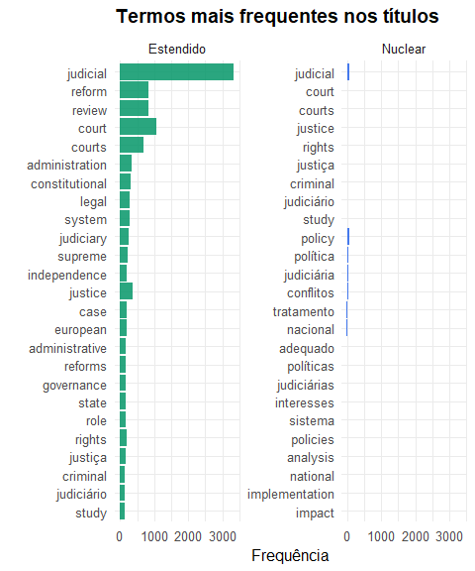
Figura 5: Termos mais frequentes nos títulos - nuclear vs. estendido
Leitura rápida: nos títulos, o núcleo tende a concentrar termos ligados a “policy”, enquanto o anel estendido concentra “reform” e “review”. Isso sugere que o rótulo “política judiciária” se associa a uma gramática distinta da literatura adjacente.
Os dois anéis compartilham o léxico institucional (court, judicial, justice) mas divergem no funcional: policy no nuclear versus reform e review no estendido. Termos ligados à infraestrutura física (por exemplo, building, facility, infrastructure e space) não aparecem entre os termos mais frequentes.

5. Discussão

5.1 Campo emergente com sinais de aceleração
O anel nuclear de 115 registros por 78 periódicos indica um campo ainda em consolidação (Zupic; Čater, 2015): dispersão extrema (Bradford), baixa densidade citacional (mediana zero) e fronteiras indefinidas. A produção do quinquênio 2020–25 é 7,4 vezes superior à de 2000–04, indicando tração crescente como categoria acadêmica. No entanto, essa aceleração acompanha o crescimento do campo mais amplo: a proporção nuclear/estendido permanece entre 1% e 3%.
A ausência de periódico nuclear contrasta com o International Journal for Court Administration (133 artigos no estendido), sugerindo que a consolidação de um campo depende da institucionalização de veículos especializados que funcionem como espaços de convergência (Donthu et al., 2021). A existência recente da Revista de Política Judiciária, Gestão e Administração da Justiça pode indicar um movimento nessa direção no contexto brasileiro, ainda insuficiente para configurar âncora de Bradford.
A institucionalização do tema em programas de pós-graduação (FGV, IDP, UnB) e iniciativas de capacitação em pesquisa empírica do CNJ sugere que a consolidação do campo pode estar mais avançada no plano institucional do que no plano bibliométrico.

5.2 Polissemia como obstáculo epistêmico
A polissemia do termo, sintetizada na Tabela 7, não é acidental; reflete a ausência de um marco teórico unificador. As três acepções (programática, comportamental, doutrinária) coexistem sem interlocução: não foram identificadas citações cruzadas entre as tradições. A tradição brasileira, ancorada no vocabulário do CNJ, opera com a acepção programática. A anglo-saxã opera com a comportamental. A russa com a doutrinária.
Para o campo de políticas públicas, essa polissemia tem consequência prática: dificulta a acumulação de conhecimento, a comparação entre jurisdições e a construção de indicadores transversais. A definição operacional proposta no Referencial Teórico (política judiciária como política pública produzida e implementada no interior do sistema de justiça) oferece um ponto de partida para a desambiguação conceitual necessária.

5.3 A geografia do campo
A distribuição linguística revela dois polos: o brasileiro (português, periódicos de direito processual e políticas públicas, temática CNJ/resoluções) e o anglófono disperso (ciência política comparada, administração pública, sem convergência em veículo). A produção brasileira tem baixa visibilidade internacional e a anglófona não dialoga com a tradição programática brasileira. Esse desencontro limita a consolidação do campo.

5.4 Infraestrutura como lacuna documentada
Termos como infrastructure, building, facility e physical space não aparecem entre os termos mais frequentes nas análises textuais de títulos. A materialidade institucional do Judiciário (edifícios, espaços de atendimento e configuração física) não figura como variável analítica. Esse resultado é consistente com a crítica da sociomaterialidade organizacional (Orlikowski, 2007) e constitui uma fronteira de investigação para a pesquisa sobre governança judicial.

5.5 Implicações para gestão pública
Os achados têm duas implicações para formuladores de política no setor justiça. Primeiro, a dispersão e a polissemia do campo indicam que iniciativas de avaliação de políticas judiciárias (como as promovidas pelo CNJ) operam com base conceitual ainda pouco consolidada, o que sugere investir em construção teórica antes (ou em paralelo) à avaliação empírica. Segundo, a ausência documentada de infraestrutura como variável indica que a dimensão material do sistema de justiça (investimentos prediais, condições de atendimento e configuração espacial) tende a ficar fora do radar da produção acadêmica que informa a política setorial.

5.6 Limitações
A ausência do Web of Science pode subestimar periódicos de alto impacto. A cobertura parcial de metadados (47,5% com idioma; 14,8% com abstract) afeta indicadores descritivos e restringe análises textuais. A análise de co-citação é exploratória, baseada em 27% do anel nuclear com referências disponíveis, e seus resultados não são generalizáveis ao conjunto. A triagem semântica não contou com dupla codificação independente. O anel nuclear inclui registros fronteiriços mantidos por decisão conservadora.

6. Conclusões
Este estudo realizou um mapeamento bibliométrico do campo que se nomeia como “política judiciária”, utilizando coleta multibase e protocolo PRISMA adaptado.
Os resultados convergem para três conclusões. Primeiro, o campo existe, mas é emergente: 115 registros por 78 periódicos, mediana de citações zero, sem periódico nuclear. A produção cresce desde 2015 mas não se consolida em veículos especializados. Segundo, a polissemia é obstáculo epistêmico: três acepções coexistem sem interlocução, impedindo a formação de comunidade com referências compartilhadas. A definição de política judiciária como política pública produzida no interior do sistema de justiça é condição conceitual para a consolidação. Terceiro, a infraestrutura está ausente do vocabulário: a materialidade institucional não figura como variável em nenhuma tradição identificada, constituindo fronteira inexplorada.
A contribuição é cartográfica (primeiro mapeamento), conceitual (formalização da polissemia) e programática (fundamentação da agenda sobre governança sociomaterial do sistema de justiça).

Referências
AIKMAN, Alexander B. The Art and Practice of Court Administration. Boca Raton: CRC Press, 2007.
ARIA, Massimo; CUCCURULLO, Corrado. bibliometrix: An R-tool for comprehensive science mapping analysis. Journal of Informetrics, v. 11, n. 4, p. 959–975, 2017.
DONTHU, Naveen et al. How to conduct a bibliometric analysis: An overview and guidelines. Journal of Business Research, v. 133, p. 285–296, 2021.
GAROUPA, Nuno; GINSBURG, Tom. Guarding the Guardians: Judicial Councils and Judicial Independence. American Journal of Comparative Law, v. 57, n. 1, p. 103–134, 2009.
LASCOUMES, Pierre; LE GALÈS, Patrick. Introduction: Understanding Public Policy through Its Instruments — From the Nature of Instruments to the Sociology of Public Policy Instrumentation. Governance, v. 20, n. 1, p. 1–21, 2007.
LIPSKY, Michael. Street-Level Bureaucracy: Dilemmas of the Individual in Public Services. 30th anniversary expanded ed. New York: Russell Sage Foundation, 2010.
ORLIKOWSKI, Wanda J. Sociomaterial Practices: Exploring Technology at Work. Organization Studies, v. 28, n. 9, p. 1435–1448, 2007.
OSBORNE, Stephen P. The New Public Governance? Public Management Review, v. 8, n. 3, p. 377–387, 2006.
PAGE, Matthew J. et al. The PRISMA 2020 statement: an updated guideline for reporting systematic reviews. BMJ, v. 372, p. n71, 2021.
SADEK, Maria Tereza Aina. Judiciário: mudanças e reformas. In: Estudos Avançados. [S.l.: S.n.]. v. 18 p. 79–101.
SEGAL, Jeffrey A.; SPAETH, Harold J. The Supreme Court and the Attitudinal Model Revisited. Cambridge: Cambridge University Press, 2002.
TATE, C. Neal; VALLINDER, Torbjörn. The Global Expansion of Judicial Power. New York: New York University Press, 1995.
VOIGT, Stefan. Determinants of Judicial Efficiency: A Survey. European Journal of Law and Economics, v. 42, n. 2, p. 183–208, 2016.
ZUPIC, Ivan; ČATER, Tomaž. Bibliometric Methods in Management and Organization. Organizational Research Methods, v. 18, n. 3, p. 429–472, 2015.

Apêndice A: Strings de Busca por Base

6.1 OpenAlex
Bloco nuclear (expressões exatas): "judicial policy", "judicial policies", "política judiciária", "políticas judiciárias", "governança judicial", "administração judiciária". Bloco estendido: "judicial governance", "judicial administration", "court administration", "court governance", "judicial reform", "reforma judicial", "Conselho Nacional de Justiça". Filtros: publication_year:2000-2026, type:article|review, language:en|pt|es. Campos: search (título + abstract).

6.2 Scopus
Queries em formato TITLE-ABS-KEY com filtro PUBYEAR > 1999 AND PUBYEAR < 2027. Exemplo: TITLE-ABS-KEY("judicial policy") AND PUBYEAR > 1999 AND PUBYEAR < 2027.

6.3 Semantic Scholar
Endpoint: /graph/v1/paper/search/bulk. Campos: title, year, abstract, citationCount, venue, publicationTypes, externalIds, authors. Filtro: year:2000-. Ordenação: citationCount:desc.

6.4 Crossref
Endpoint: /works. Campo: query.bibliographic. Filtro: from-pub-date:2000-01-01, until-pub-date:2026-12-31, type:journal-article. Paginação: 100 por query.
Scripts completos disponíveis em: github.com/cairesmachado-svg/Public_Policy

Apêndice B: Repositório e Reprodutibilidade
Pipeline: scripts Python 01 a 12 em src/pipelines/. Corpus congelado: data/interim/06_frozen_corpus.csv. Análise: Quarto + R (bibliometrix, tidyverse). Reprodução: quarto render na raiz do repositório.

